**「あきたフェスティバル2024」にブースをして**

**ののなどをしてみませんか？**

**「あきたフェスティバル2024」とは・・・**

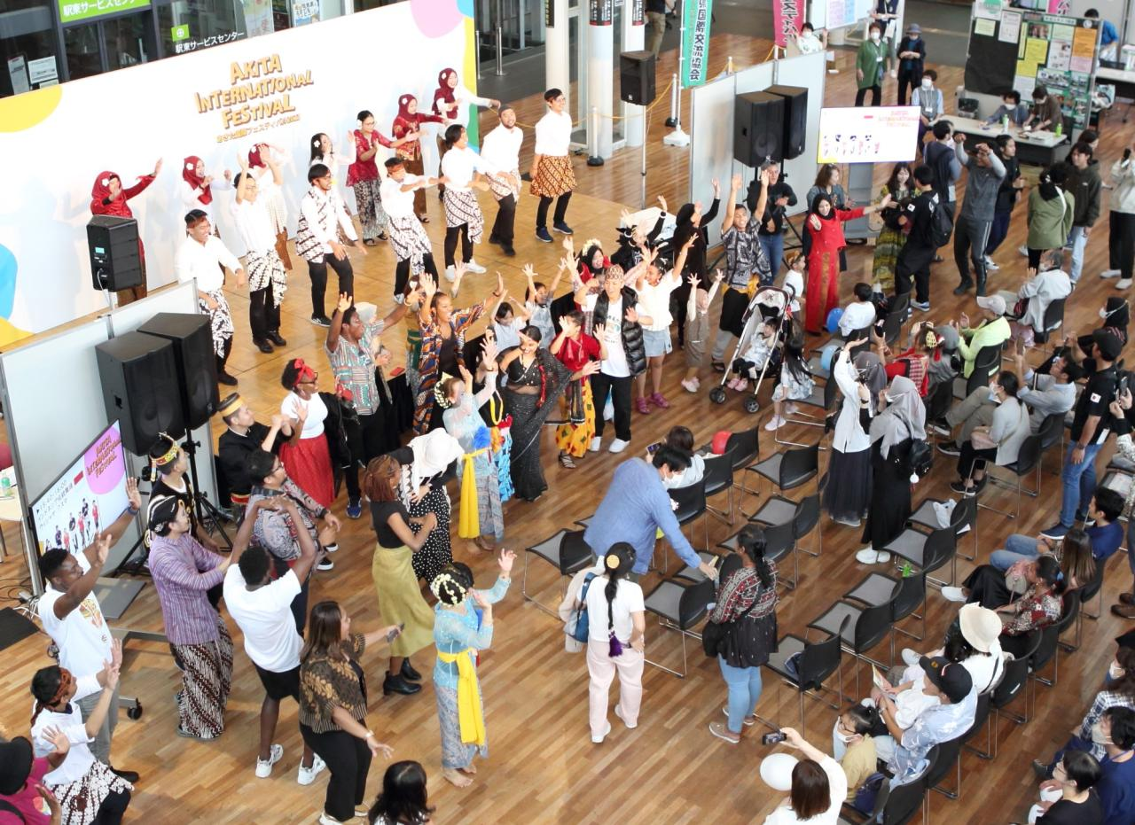

にち・：2024106（）10：00～16：00

：センターアルヴェ　1Fきらめき　（のすぐ）

：（Akita International Association）

：JICA

フェスティバルをにたの：1,150

：とにむがし、おいのをしうこと

**【ブース・など】**

：ののなどにするをブースにってします。

ブースにたにクイズをしてします。

　などをとするは、をることもできます。

： 1. ・を行っているで、、、がではないこと。

2. をるは、とのいについてにくこと。

3. のどちらかのにミーティングに**ずできること**。

|  |  |
| --- | --- |
| にち・ | （） |
| **9月20日 （）18：00～18：30** | オンライン（Zoom） |
| **9月21日 （）10：00～10：30** | アトリオン７F　くらしの |

　：　※AIAからののはありません。

：にし、**726（）**までにAIAへメール・FAX・でってください。

がかったは、にかれているがれているをしてします。おりするがありますので、ごください。

その：1. するブースのは28です。

2. ブースのをすることはできません。

3. はのいますので、はにっててください。

4. ブースにたとするためのクイズを５くらいしてください。

5. にはAIAがのをしています。（1ブースにつき1セット）

・パネル（220cm×100cm）　2　※2をつなげています

・テーブル（180cm×60cm）　1　、イス　2

・るをパネルにるためのテープや

6. フェスティバルでしたなどをAIAのHPやチラシなどにうことがありますので、ごください。

**「あきたスティバル2024」ブース**

**：**（AIA）

〒010-0001　2-3-8 アトリオン1F

FAX：018-825-2566　　TEL：018-893-5499

E-mail: aia@aiahome.or.jp

|  |  |
| --- | --- |
|  | **2024年7月26日()** |
|  | 2024年　　月　　日（　） |

いのはずしてください

|  |  |  |
| --- | --- | --- |
| (の)  の  ※でもしてください。 | ： | |
| ： | |
| ／の |  | |
|  | 〒 | |
|  | TEL |  |
| FAX |  |
| e-mail |  |
|  |  |
| どちらかに☑ | ☐　めて　 ☐　にしたことがある | |
| すると  てはまるものに☑  または  ※がかったにめるのににします | ・： | |
| ☐ 　　 ☐ ・ポスター　　 ☐ 　　☐  ☐ 　　 ☐ リーフレット  ☐ その　※（　）のにしてください | |
| をるかどうか  どちらかに☑  ※ありの場合は  も | ☐ をらない | |
| ☐をる  ・：  の： ☐ ☐・にう | |
| にする  どちらかに☑ | ☐9/20（）18：00～　オンライン（Zoom）  ☐ 9/21（）10：00～　アトリオン7F　くらしの | |